Thema: op reis

Instappen: De mensen gaan in het vliegtuig

Opstijgen: het vliegtuig gaat omhoog, de lucht in.

Vliegen: Het vliegtuig vliegt in de lucht.

Landen: Het vliegtuig gaat naar beneden, naar de grond.

Uitstappen: De mensen gaan uit het vliegtuig

uitstappen
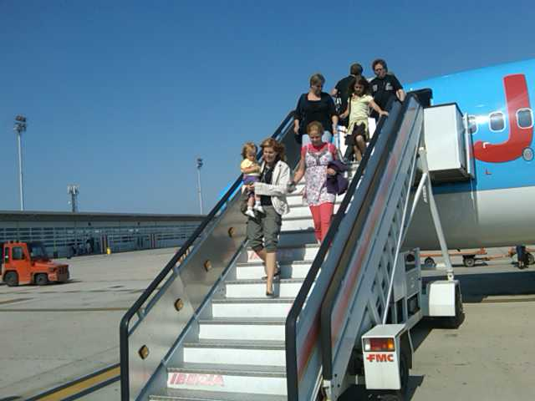

landen
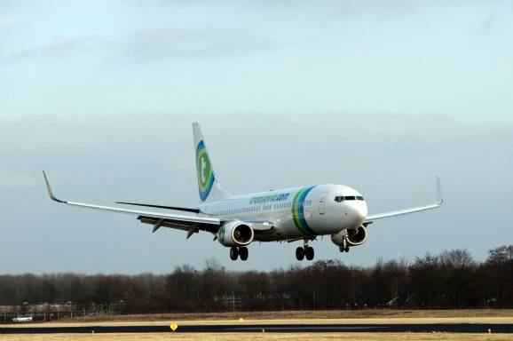

vliegen
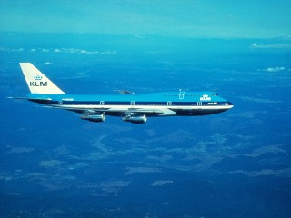
opstijgen
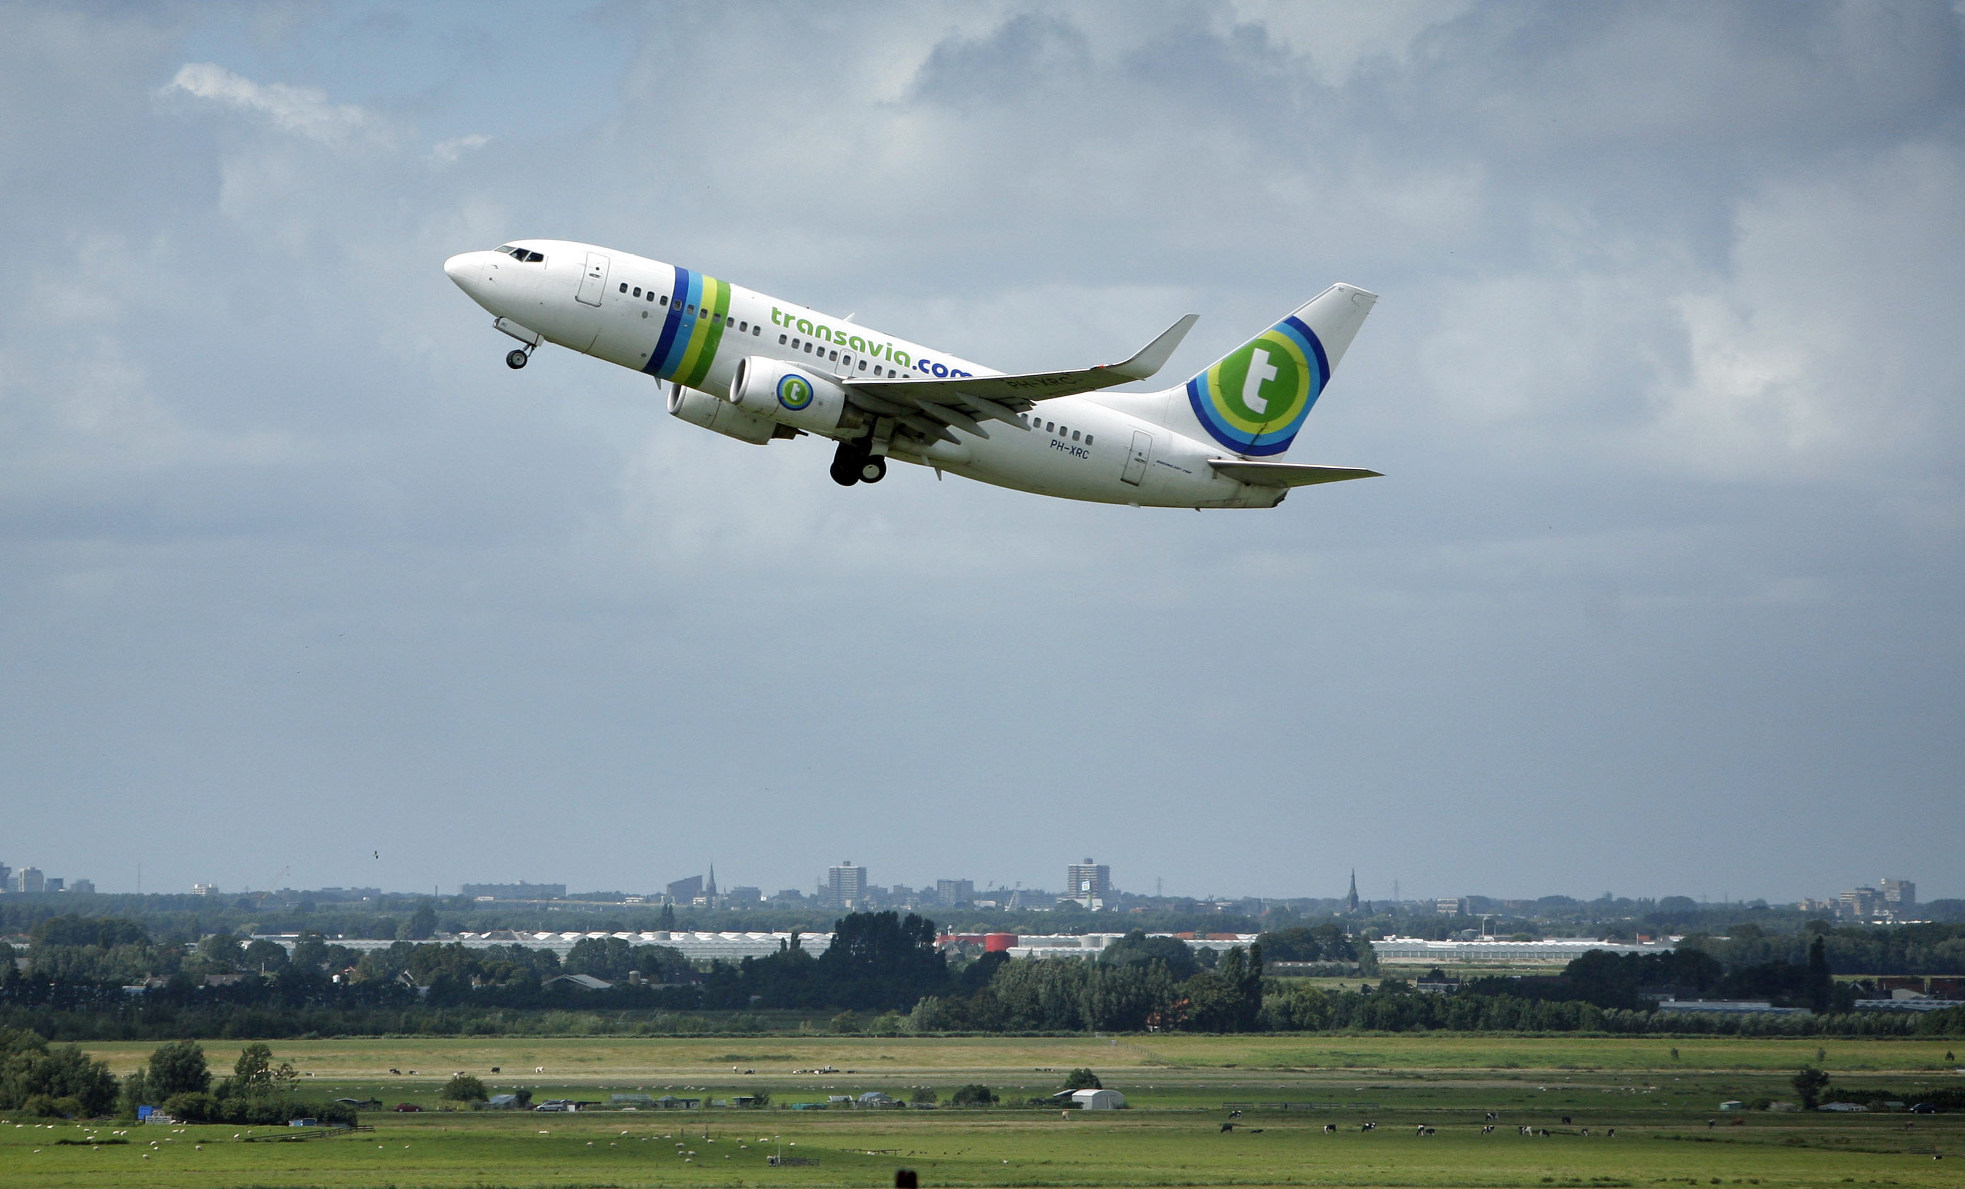
instappen
